地面停车率计算书

1 项目概况
项目名称：循迹·往复—基于养分循环理论下的拖拉机厂片区微更新与建筑设计
项目位于吉林省长春市荣光路。该项目总用地面积为 119285 平方米，建筑面积为 10124平方米。
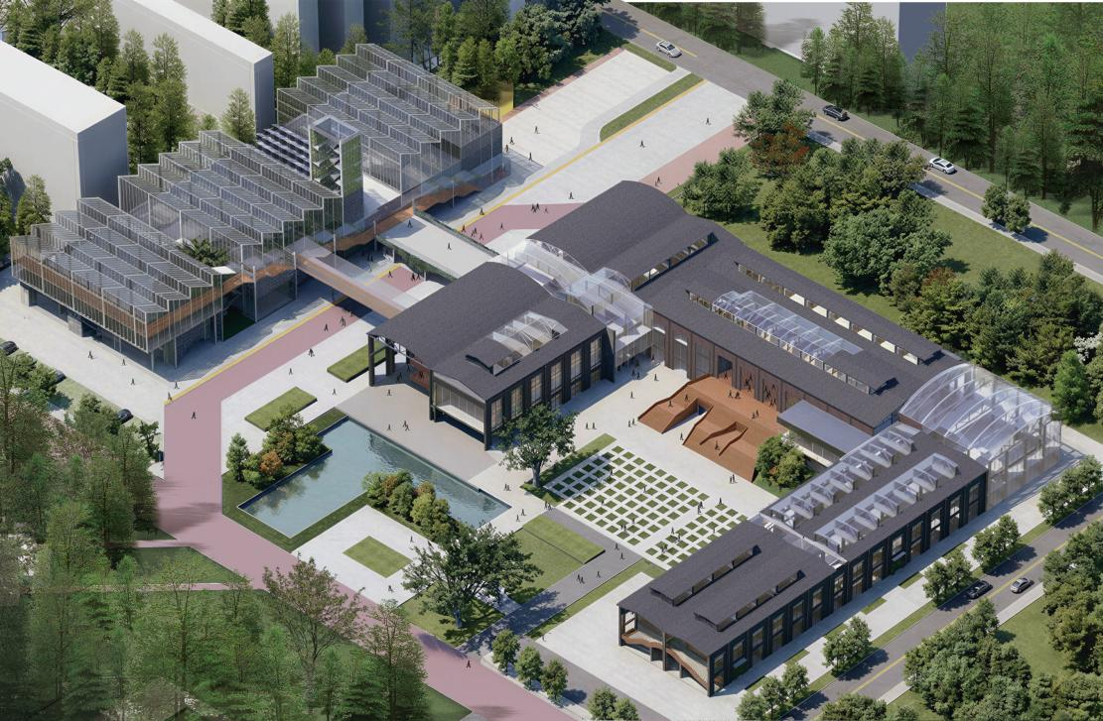
项目效果图

2 标准要求
《绿色建筑评价标准》GB/T 50378-2019（2024年版）第7.2.3 条明确要求：
采用机械式停车设施、地下停车库或地面停车楼等方式，评价分值为8分，并按下列规则评分：
1 住宅建筑地面停车位数量与住宅总套数的比率应小于10%，得8分；
2 公共建筑地面停车占地面积与其总建设用地面积的比率应小于8%，得8分。

3 计算
地面停车位数： 198 个

小区住宅套数： 0 套

地面停车率=地面停车占地面积/总建设用地面积

= 4558 / 119285 = 3.8%

4 结论
经验算，公共建筑地面停车占地面积与其总建设用地面积的比率为 3.8% ，满足规范要求，可得8分。

